**Русский язык во 2 классе**

**Тема урока**

**«Родственные слова. Корень слова.»**

Выполнила – учитель нач.классов

Акуша 2018г.

# Технологическая карта урока

**Класс**: 2 класс

**Тип урока**: урок-исследование

**УМК**: Школа России

**Тема: Родственные слова. Корень слова.**

*Обобщение урока:* слова, имеющие общую часть и близкие по значению – родственные слова. Общая часть родственных слов наз. Корнем. Модель корня. Родственные слова следует отличать от форм одного и тоже слова.

*Цель урока*: научить выделять и характеризовать корень как главную, обязательную часть слова; познакомить с понятиями «корень слова», «однокоренные слова», «родственные слова»; наблюдать за группами родственных слов и формами одного и того же слова.

*Материалы к уроку*: рабочие листы, словообразовате6льные словари русского языка, компьютерная презентация.

**Планируемые результаты**:

Обучающиеся учатся:

- различать понятия «форма слова» и «родственные слова» (познавательные УУД);

Определять по существенным признакам принадлежность слов к той или иной группе (познавательные УУД);

-анализировать, классифицировать, структурировать материал и находить факты, доказывающие выдвинутые предположения, оценивать свою деятельность, полученные результаты и применять их к новой ситуации (познавательные, коммуникативные, регулятивные, личностные и предметные УУД).

Умения, характеризующие достижения этих результатов:

- находить в тексте формы слова и родственные слова;

- распознавать по существенным признакам родственные слова и формы одного и того же слова;

- давать определения понятиям;

- сравнивать собственные выводы с правилами в учебнике, текстом из словаря; оценивать правильность выполнения задания.

Ход урока (индуктивный способ исследования)

1. **Мотивация.**

Для создания мотивации учитель может использовать прием «выполнимое/невыполнимое действие». Детям предлагается для классификации слова, которые являются формами одного и того же слова и родственными словами:

*Дом, о доме. домА, домище, домашний, домик, дому, дом, домиком*

***Учитель: Прочитайте слова. На какие группы можно их разделить?***

***Ученики.*** Среди их предложенных вариантов ответов может прозвучать вариант деления на формы слова и родственные слова, или учитель сам варианты классификацииозвучивает: По какому признаку составлены столбики слов?(форма слова и родственные слова с общей частью «дом») Что общего в словах каждого столбика? Как отличить родственные слова от форм одного и того же слова? По каким признакам вы можете выделить родственные слова? (запись гипотез детей на облачках)

***Учитель:*** Правильно ли мы разбили слов а на группы? Что необходимо знать, чтобы проверить это? Достаточно ли одного примера со словом «дом»?, чтобы сформулировать правило?

***Формулирование цели исследования*:** выяснить, как отличить родственные слова от форм одного и того же слова; найти факты , подтверждающие выдвинутые гипотезы.

1. **Исследование в группах**.

Физкультминутка.

Для работы в группах детям понадобятся разные группы родственных слов, рабочий лист, словари (или статьи из словаря, выбранные учителем для каждой группы)

Рабочий лист для групп (1-4)

1. Прочитай слова. Найди родственные. Докажи правилом. Выдели лишнее слово.
2. Объясни значение слова. Выдели общую часть. Докажи, что это родственные слова.
3. Проверь словарем.

Слова для групп:

1 группа: курица, куриный, петух, курочка курятник.

2 группа: гусыня,гусь, гусеница, гусиный, гусята.

3 группа: корова, коровушка, корову, коровник.

4 группа: рис, рисовать, рисунок, зарисовка, рисование.

Рабочий лист для группы №5

1. Прочитай слова: рисунок, рисунка, рисунком, по рисунку, рисовать.
2. Выделите лишнее слово
3. Объясните значение каждого слова. Что вы заметили?
4. Проверьте информацию по словарю.
5. **Обмен информацией.**

Физкультминутка

**Учитель:.**Удалось ли вам найти родственные слова? Что вы делали, чтобы правильно их выделить?Каждая группа представляет свой перечень родственных слов и доказательства выбора по признакам; какое лишнее слово и почему. Далее формулируется вывод о том, какие слова называют родственными. Группа работает, используя рабочий лист.

**Учитель:** группа №5 работала над понятием «форма слова». Эти слова родственные или это форма одного и того же слова? Почему, докажите. (изменялось одно и то же слово, значение слова оставалось одинаковым)

1. **Обобщение. Подведение итогов.**

**Учитель: Какие слова называются родственными?** Ученики формулируют определение, в котором фиксируются два основных признака родственных слов: общая часть и близость значения. Как проверить правильность вашего определения?

**Ученики:** Слова, близкие по значению и имеющие общую часть (корень слова) называются однокоренными родственными. Корень - -главная часть слова. В корне содержится основное значение слова. Корень обозначается дугой. Форма слова – это изменение одного и того же слова (приводят примеры: родственные слова и изменение формы

одного и того же слова)

**Учитель:** какое новое понятие вы узнали?

**Ученики:** корень и выделение корня моделью (дугой)

1. **Подведение итогов.**

**Учитель** обращает внимание на классификацию слов, сделанную в начале урока.

**Учитель:** правильно ли мы разбили слова на группы? Какие гипотезы подтвердились? Почему? **Учитель зачитывает гипотезы, дети оценивают их правильность.**

1. **Применение.**

**На этом этапе можно организовать работу в парах.**

На основе презентации «Памятники истории и культуры Дагестана» учитель организует работу над значением слов «дом» и поселением людей в древнем Дагестане. Памятники истории и архитектурыявляются выдающимися образцами мировой строительной техники: крепостные стены города, башни, бастионы, квартальные мечети, старинные кварталы. цитадель Нарын-Кала, селение – **крепость "Калакорейш."**

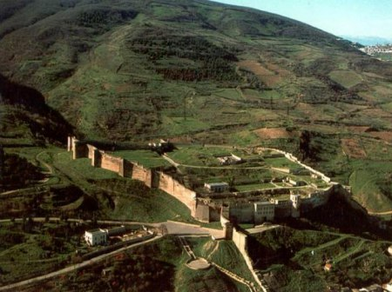

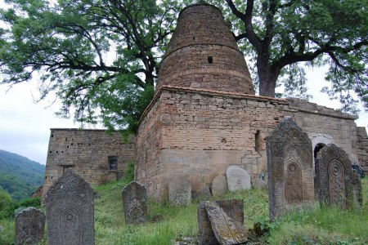

**Составьте пары однокоренныхслов и формы одного и того же слова: стена, город, трава, поле, горы.Докажите.**

**Составьте предложение или текс об исторических местах Республики Дагестан.с опорой на презентацию.**

**Домашнее задание: (базовый) выполнить упражнение №26 по теме урока; (повышенный уровень) составить сказкупо теме урока, в тексте которой будут однокоренные слова и формы одного и того же слова; составить таблицу однокоренных слов.**

1. **Рефлексия**

**Учитель: оцените свою деятельность и заполните таблицу.**

|  |  |  |  |
| --- | --- | --- | --- |
| № | Название действий | Да | Нет |
| 1 | Я доказал истинность гипотезы. |  |  |
| 2 | Я использовал правило для доказательства признаков родственных слов |  |  |
| 3 | Мне понятно что такое форма слова и термин «родственные слова». |  |  |
| 4 | Я пользовался словарем. |  |  |